Государственное автономное учреждение Саратовской области
«Марксовский реабилитационный центр для детей и подростков с ограниченными возможностями»
«Готовим дома» алгоритм приготовления пищи для детей
с ментальными нарушениями

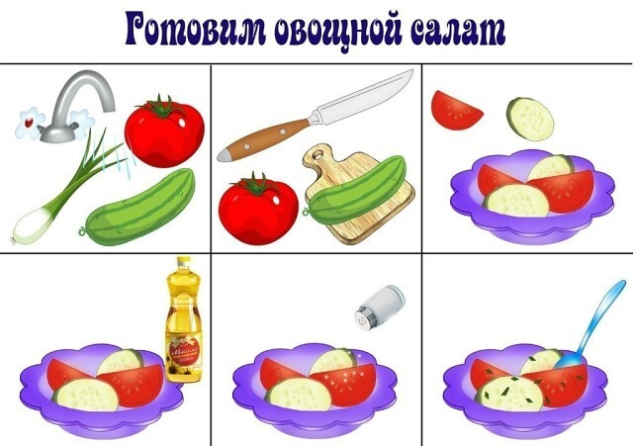

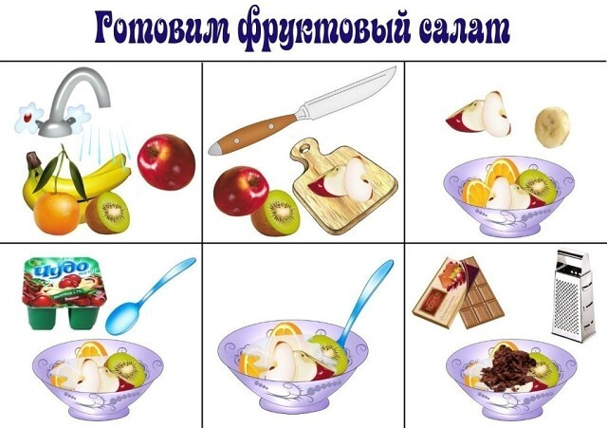

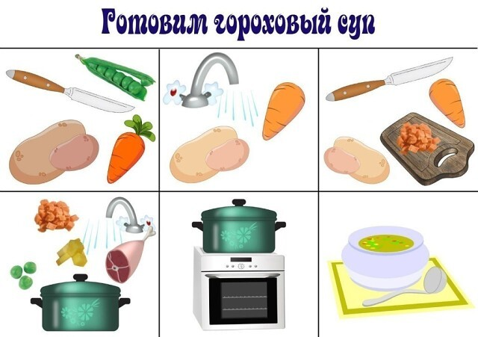

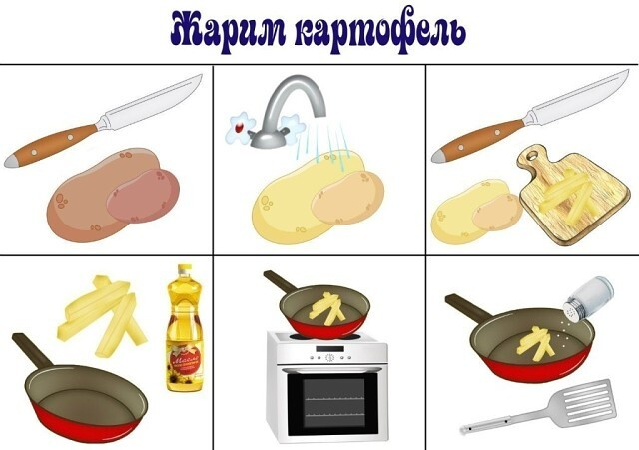

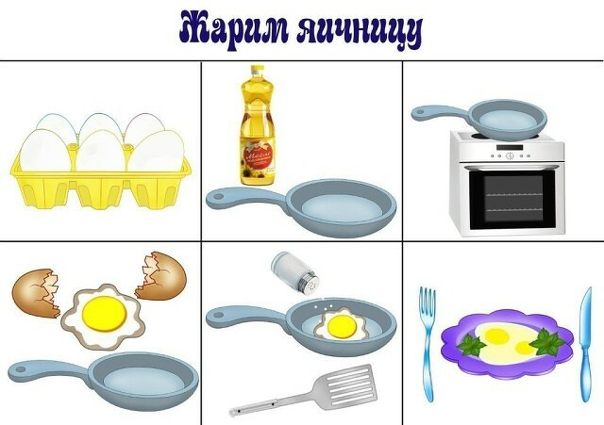

Выполнила воспитатель Быкова Е.А

